**Отчет**

1. Для начала я установил программу Аверс:Библиотека



1. Сделал импорт данных из базы Аверс:Директор

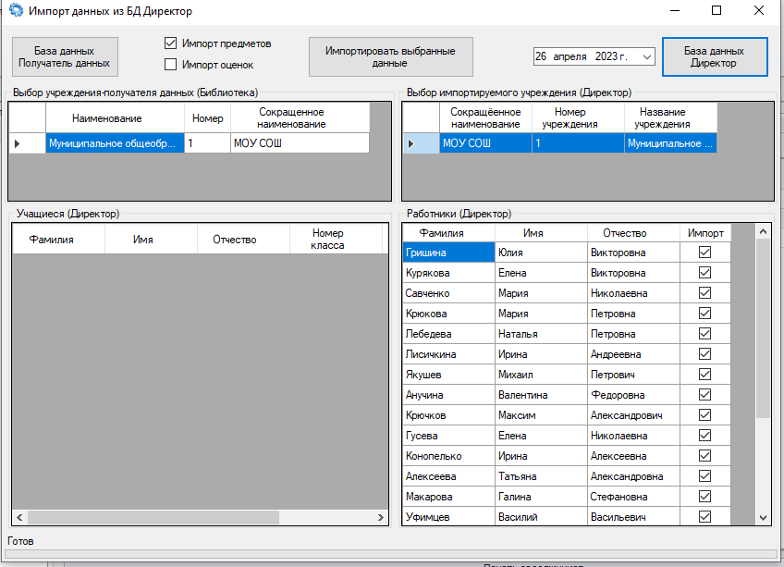

1. Убедился, что импорт данных прошел успешно и после этого перешел к следующему заданию
2. Внес в каталог 20 книг, списал 5 книг, и выполнить команду книги суммарного отчета

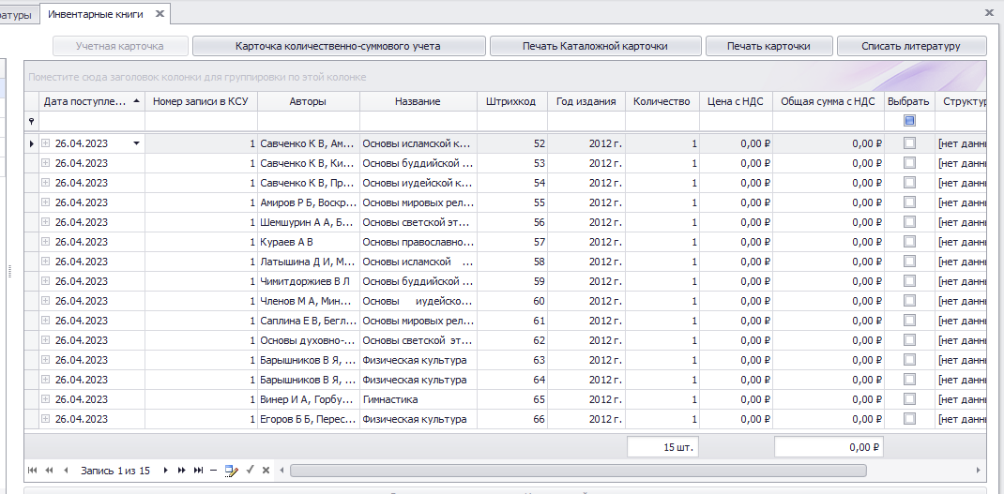

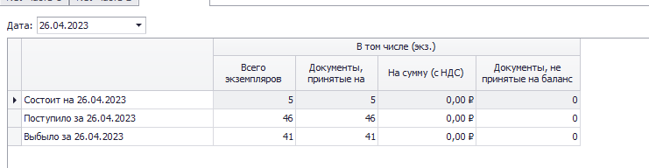

1. Внес в каталог 3 вида учебников

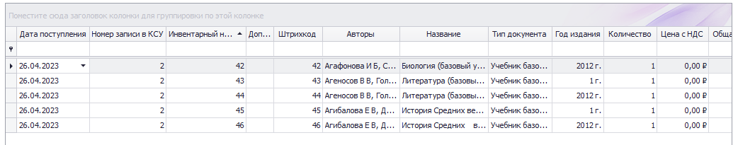

1. Зарегистрировал читателя, и выдать ему несколько книг

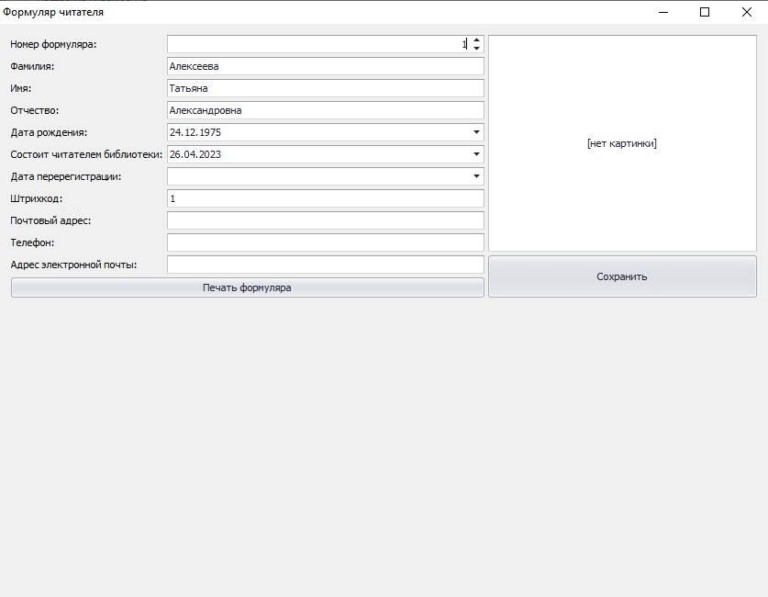

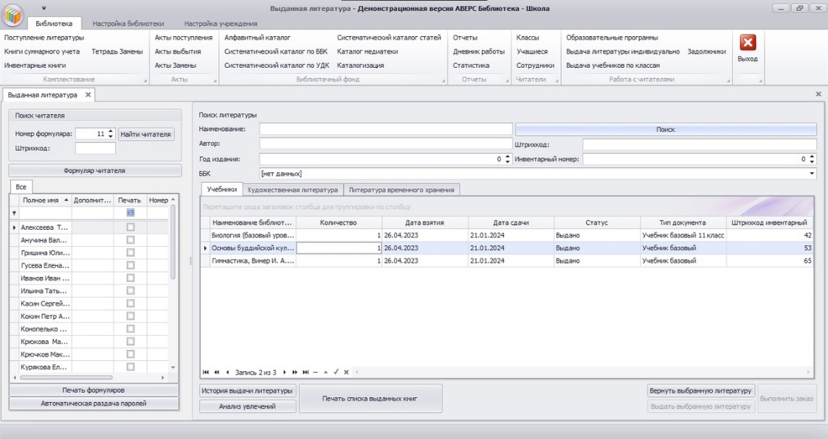

1. После распечатал список задолжников

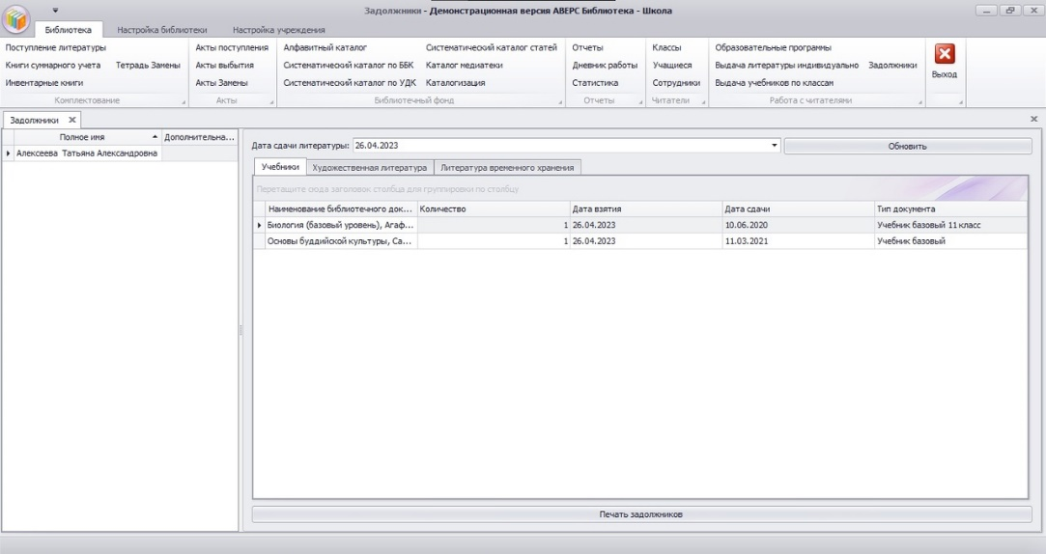

Вывод: изучил программу АВЕРС библиотека, данная программа мне не понравилась, она слишком неудобна, виснет и часто закрывается.